Aufwärmen – für Alle

Tippe zwei Mal Österreich (Austria) in die Suchleiste und lege sie über die „Demokratische Republik Kongo“ und über „Grönland“. Fällt dir etwas auf?
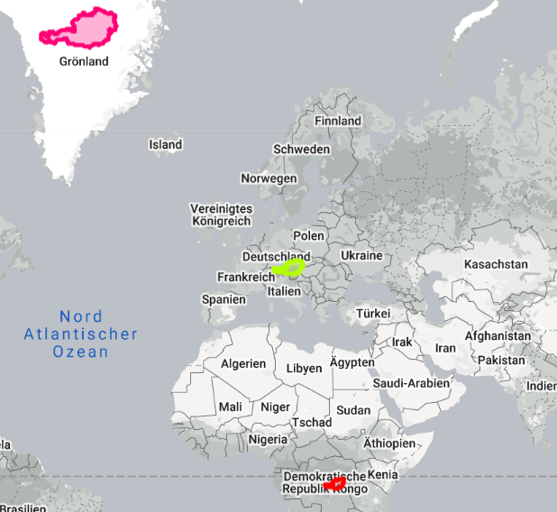

Suche dir eine Aufgabe aus.

Lege Brasilien (Brazil) über Mitteleuropa. Was ist größer?

Schnappe dir Japan und lege es über Mitteleuropa. Wie weit in den Norden und in den Süden erstreckt sich Japan?

Findest du ein Land in Afrika, welches KLEINER ist als Österreich (Austria)?

Was ist größer? Australien (Australia) oder die Vereinigten Staaten von Amerika (United States).

Ziehe Chile über Europa. Wie weit erstreckt sich Chile bis in den Norden und in den Süden?

Wenn du noch Zeit hast.

Wo möchtest du gerne mal hin? Such dir ein Land aus und zieh es über Russland. Was kannst du erkennen?
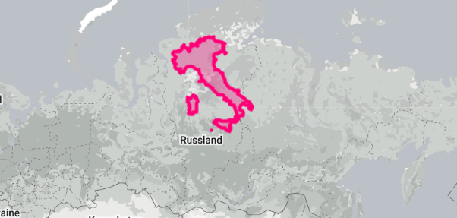

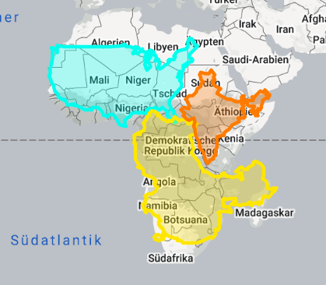
China, Indien (India) und die Vereinigten Staaten von Amerika (United States) sind die bevölkerungsreichsten Länder der Welt. Kannst du die drei Länder im Kontinent Afrika unterbringen? Mit dem Nordpfeil kannst du die Länder drehen!

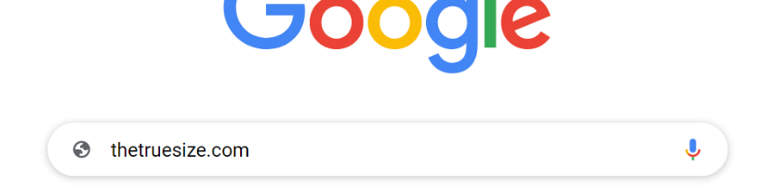
- Suche thetruesize.com im Browser.
Wie funktionierts ?

- Klicke das „How it works“ Fenster weg.
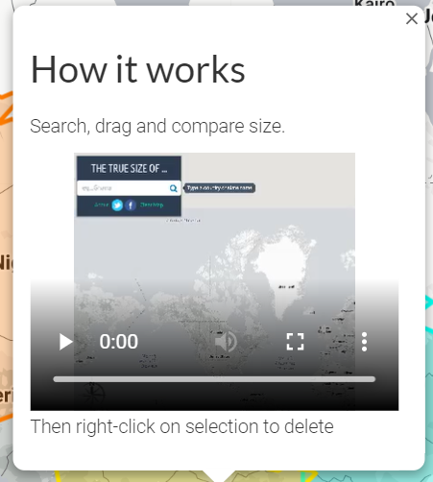

- Scrolle mit der Maus oder benutze die Tasten + und – um in der Karte zu zoomen.

- Mit der Lupe kannst du Länder suchen.
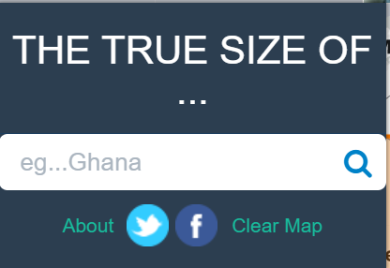
- Mit der Maus kannst du Länder auf der Karte verschieben.
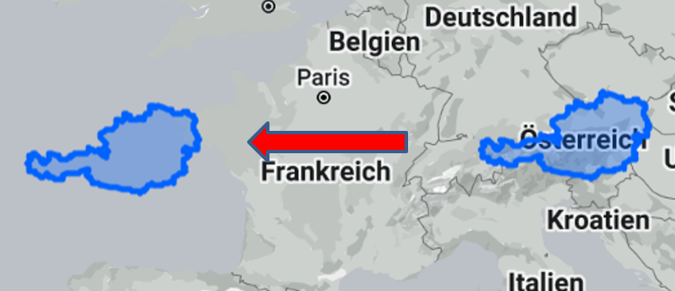

- Bleib mit der Maus über einem Land stehen, um Details zu erfahren.
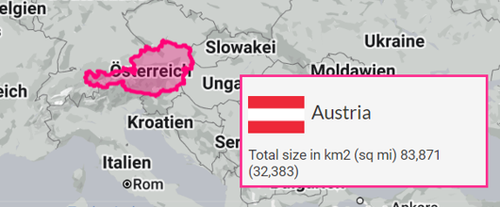

- Mit einem Rechtsklick kannst du Länder wieder entfernen.
